Escuela Normal De Educación Preescolar

Licenciatura En Educación Preescolar



Ciclo Escolar 2020-2021

Artes visuales

Silvia Erika Sagahon Solís

Que son las artes visuales

Unidad 1. Lo que sabemos sobre las artes visuales.

Competencias

* Detecta los procesos de aprendizaje de sus alumnos para favorecer su desarrollo cognitivo y socioemocional.
* Integra recursos de la investigación educativa para enriquecer su práctica profesional, expresando su interés por el conocimiento, la ciencia y la mejora de la educación.

Maria Jose Palacios López #13

Sexto semestre 3° “A”

Saltillo Coahuila

Marzo 2021

¿Que son las artes visuales?

El arte es una producción vital, dinámica y cambiante que está presente en la vida de todos los grupos humanos. Como parte de la cultura, las expresiones artísticas expresan y conforman la identidad de los pueblos, así como la de cada uno de sus protagonistas. El arte es una producción a la vez social e individual; dicho de otro modo, es la producción de sujetos cuya subjetividad se ha desarrollado en el contexto de un determinado marco social. La inserción de las Artes Visuales en la escuela tiene como objetivo central ampliar el desarrollo de capacidades expresivo-comunicativas de los alumnos mediante el contacto con la imagen y el lenguaje visual para la creación de sus propias representaciones y para promover un activo acercamiento al patrimonio cultural de cada región, del país y de otras épocas y culturas.

¿Cómo se da el desarrollo de la creatividad?

Los tres niveles, que son a su vez tres “metodologías” para el desarrollo de la creatividad, los conceptualizo así:

1. El desarrollo de la creatividad a partir de técnicas de aprendizaje creativo

2. Creatividad a partir del cambio de paradigma

3. Creatividad a partir del viaje por el interior de uno mismo

El primer nivel de aprendizaje para el desarrollo de la creatividad corresponde a lo que en general se conoce como textos especializados en aprendizaje de creatividad, y constituyen en general "técnicas" para conseguir pensamiento creativo. Ello implica aprender creatividad con una metodología de aprendizaje no-creativo, cual es la de seguir técnicas.

El segundo nivel se puede desarrollar a partir del conocimiento y adquisición de un paradigma o mapa mental más amplio que el que poseíamos previamente, convirtiéndonos con ello en personas con una mirada más amplia y profunda sobre el mundo, Todo ello nos da un nivel general de creatividad superior, que luego se podrá dirigir a una aplicación específica.

El tercer nivel está concebido como el desarrollo de la creatividad a través de realizar un viaje por el interior de uno mismo, lo que requiere de mapas de viaje interior. Se postula un proceso de transformación personal como vía para un desarrollo más pleno de la capacidad creativa. Con ello ésta deja de ser una adquisición teórica para constituirse en un patrimonio vivencial. Los paradigmas de este tercer nivel guían hacia una integración de la personalidad, con lo que no sólo adquirimos una visión del mundo más amplia y profunda, sino que nos transformamos nosotros mismos en personas más amplias y profundas.

es posible desarrollar la creatividad aprendiendo técnicas que permiten a nuestra mente salir de sus pautas habituales; o bien enseñándole a la mente paradigmas más amplios y profundos, planteamos aquí finalmente la posibilidad de un desarrollo creativo más completo, a través de un camino que nos permite desplazarnos dentro de nosotros mismos hacia zonas gradualmente menos condicionadas, más flexibles, y por tanto más creativas.

|  |  |
| --- | --- |
| **Teorías para el desarrollo** | **Aprendizaje de la capacidad creativa** |
| **Viktor Lowenfeld**  Lowenfeld afirma que el desarrollo del niño/a es de carácter holístico, la forma y el contenido de un dibujo infantil reflejan los valores que el niño/a otorga a la experiencia, los niños/as exageran el tamaño de los objetos en sus dibujos cuando estos adquieren un significado especial  Lowenfeld articuló seis etapas o períodos en el desarrollo del dibujo espontáneo e infantil.  Etapa del garabato (hasta los 4 años):   El niño realiza primero trazos compulsivos y sin control: líneas y rayas sin ningún significado. Lo hace por el solo placer de experimentar con los materiales. Le divierte la sensación de que algo queda plasmado luego de que realiza sus movimientos. Luego pasa a dibujar figuras cerradas, semejantes a círculos o a cuadrados, para luego asignarles un nombre.  Etapa pre esquemática (4 a 7 años)  Los objetos dibujados hacen referencia a objetos observados por los niños, siendo posible para el papá o la mamá reconocerlos. Ya va acercándose a la forma real del objeto. El color no importa, simplemente expresa el sentir del niño.  Etapa Esquemática (7 a 9 años)  Los dibujos representan el concepto del objeto para el niño. algunos dibujos se asemejan más que otros a la realidad. Esto dependerá de su experiencia personal. Trata de representar el objeto tal cual es  Etapa del Realismo (9 a 12 años):  El dibujo es rico y adaptado a la realidad, es más natural.  Etapa del Pseudonaturalismo (12 a l3 años)  El producto final adquiere cada vez más importancia. El dibujo ya tiene una perspectiva espacial. El dibujo adquiere un mayor significado, aumentando las características sexuales  Etapa de la decisión (13 a 14 años)  El niño decide cuál técnica desea perfeccionar y elige una, según el producto que desea obtener. Lo dibujado demuestra sentimientos (impresionismo sensorial).  **Rudolph Arnheim**  Para Arnheim, este arte es un acto en el cual debe ejercitarse el ingenio del niño/a, mientras el niño/a se enfrenta al problema de crear equivalencias estructurales de los objetos percibidos, tiende a descuidar las relaciones existentes entre los objetos que dibuja, dicho descuido conduce a lo que Arnheim llama acertadamente Sustituciones locales, soluciones a problemas en el dibujo que tienden a descuidar los aspectos contextuales más amplios del propio dibujo.  **Howard Gardner**  Gardner propuso que para el desarrollo de la vida uno necesita o hace uso de más de un tipo de inteligencia. Así pues, Gardner no entra en contradicción con la definición científica de la inteligencia, como la “capacidad de solucionar problemas o elaborar bienes valiosos”. la inteligencia es un potencial biopsicológico de procesamiento de información que se puede activar en uno o más marcos culturales para resolver problemas o crear productos que tienen valor para dichos marcos  Howard Gardner defiende que, así como hay muchos tipos de problemas que resolver, también hay muchos tipos de inteligencias, que se pueden adaptar reticularmente a su solución. Las inteligencias múltiples y las funciones diferentes de un individuo están vinculadas a ciertas partes del cerebro. Hasta el momento, existen ocho inteligencias que el Dr. Howard Gardner ha reconocido en todos los seres humanos: la lingüística-verbal, la musical, la lógica-matemática, la espacial, la corporalcinestésica, la intrapersonal, la interpersonal, y la naturalista. Además, es posible que haya una novena inteligencia, la existencial, que aún está pendiente de demostrar. | **Viktor Lowenfeld**  El niño se expresa mediante el dibujo o mediante esculturas que nos proporcionan parte de él mismo: su forma de pensar, de sentir e incluso de cómo se ve a sí mismo. No debemos cometer la equivocación de pensar que el mayor objetivo sea el de desarrollar la capacidad creadora del maestro, sino la del niño. hay que tener en cuenta la relación del niño con el medio en el que vive y en su relación positiva y negativa con él mismo para mejorar así el desarrollo de su creatividad. La base de este desarrollo se encuentra íntimamente enlazada a los sentidos del niño. Por esta razón, deberíamos dar una mayor importancia a la sensibilidad perceptiva del mismo dentro del proceso educativo, para así, perfeccionar su capacidad creadora potencial.  **Rudolph Arnheim**  Rudolf Arnheim, plantea un proceso selectivo, un método deductivo que va de lo general a lo particular, la percepción se desarrolla partiendo de totalidades, mediante un proceso de diferenciación perceptiva. Las capacidades perceptivas del niño/a aumentan con la edad, por esta razón el niño/a ve menos que el adulto y los esquemas simplificados que ve el niño/a no son simplemente el resultado de habilidades motríces limitadas si no un reflejo de sus capacidades perceptivas, afirma Arnheim que el niño/a dibuja un círculo antes que dibujar un cuadrado, porque este último tiene una diferenciación mayor. Es evidente que los niños/as se limiten a representar las cualidades generales de los objetos. Estas son muestras de conocimientos generalizados, de ahí la famosa teoría que el niño/a dibuja lo que sabe, en lugar de lo que ve, sustituyendo el conocimiento intelectual por la percepción sensorial.  **Howard Gardner**  Al respecto, Gardner (1993:170) indica: ...en su búsqueda de formas para medir la creatividad, repitieron la mayoría de los errores que se habían cometido a través de la historia de las pruebas de inteligencia. O sea, trataron de crear mediciones de las habilidades de pregunta corta y con un tiempo limitado; habilidades que creían esenciales para la creatividad, la capacidad de dar una variedad de respuestas a una pregunta (pensamiento divergente) o crear muchas asociaciones inusuales a un estímulo (fluidez de ideas). |

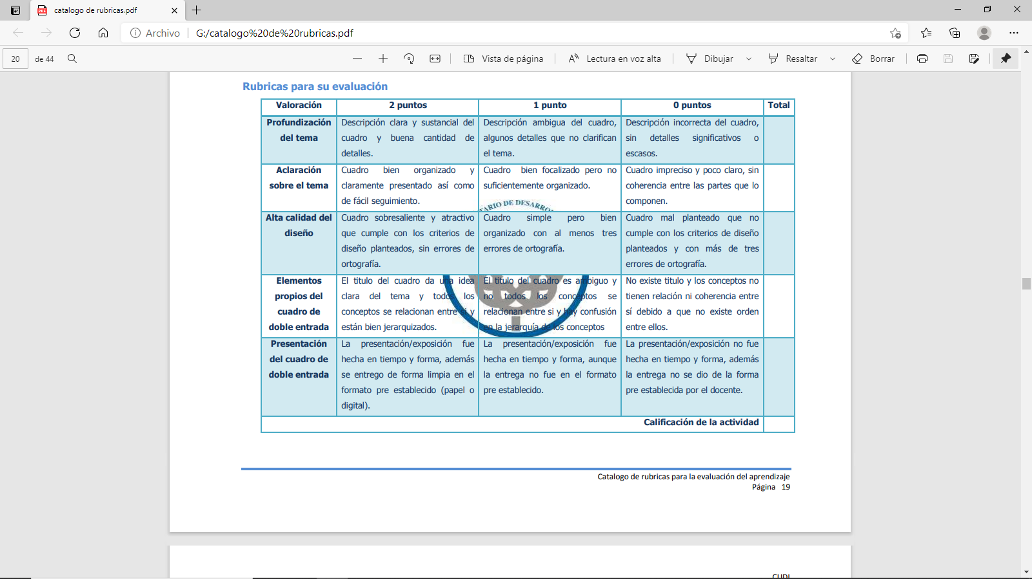

# Bibliografía

(s.f.). Obtenido de http://webs.ucm.es/BUCM/tesis/19972000/H/1/H1015702.pdf

*Teoria De Viktor Lowenfeld.* (noviembre de 2010). Obtenido de didactica de la educacion por el arte : http://didacticadelarte.weebly.com/lowenfeld.html

Blanes, A. (2016). *La teoria de las inteligencias multiples .* Obtenido de http://bioinformatica.uab.cat/base/documents/genetica_gen/portfolio/La%20teor%C3%ADa%20de%20las%20Inteligencias%20m%C3%BAltiples%202016_5_25P23_3_27.pdf

Gomez, J. (Noviembre de 2005). *Desarrollo de la creatividad .* Obtenido de https://www.aacademica.org/jose.wilson.gomezcumpa/5.pdf

*Lowenfeld, desarrollo de la capacidad creadora.* (9 de marzo de 2016). Obtenido de Un espacio de encuentro con la creatividad: https://marinearte.blogspot.com/2016/03/lowenfeld-desarrollo-de-la-capacidad.html

Ministerio de la educacion, presidencia de la nacion. (2009). *cuadernos para el docente artes visuales.* Buenos Aires: serie horizontes.

Urbina, P., & Vivian, M. (2003). *La inteligencia y el pensamiento creativo: aportes históricos en la educación.* Obtenido de redalyc : https://www.redalyc.org/pdf/440/44027103.pdf